**CENTRO UNIVERSITÁRIO DAS FACULDADES**

**METROPOLITANAS UNIDAS**

**CURSO ANÁLISE E DESENVOLVIMENTO DE SISTEMAS**

**PLANO DE NEGÓCIO**

**HELP CONNECT**

**SÃO PAULO**

**2020**

**Anderson Marques**

**Dalvanice Benicio Ferreira**

**Jose Eduardo Moraes Silva**

**Kevin Alec Neri Lazzarotto**

**Mateus Cavalcante Marques de Souza**

**Suellen Oliveira de Souza**

**Tiago Lauro da Silva**

PLANO DE NEGÓCIO

HELP CONNECT

Trabalho de Conclusão de Curso, apresentado no Curso de Análise e Desenvolvimento de Sistemas, do Centro Universitário das Faculdades Metropolitanas Unidas.

Orientadora: Silvia Maria Zica Bolognani

SÃO PAULO

2020

Epígrafe

Não importa quanto a vida possa ser ruim, sempre existe algo que você pode fazer, e triunfar. Enquanto há vida, há esperança.

Stephen Hawking

**RESUMO**

Este trabalho e um plano de negócios para planejar uma empresa de desenvolvimento localizada em São Paulo, no bairro Jaguaré, com o nome de Help Connect, que tem como diferencial além dos preços fornecidos e diversidade de produtos, já que além da criação de Sites personalizados o cliente também pode contar com a criação de Banners, Cartões de Visitas, Panfletos Personalizados, afim de facilitar ao máximo o desenvolvimento de nossos clientes. Contamos com diversos canais de comunicação, e especialistas da área prontos para atender o fornecer o melhor produto aos clientes. Para saber se o negócio é atrativo, foram realizadas pesquisas de mercado com clientes potenciais, para verificar suas reais necessidades e desejos, a fim de potencializar suas vendas e a visualização de suas marcas.

Para o desenvolvimento dessas marcas, trabalhamos com o conceito de Marketing, chamado de Inbound Marketing.

Esse é um tipo de Marketing focado na divulgação e promoção da empresa, por meio de site, blog, redes sociais e afins. Nesses meios, se concentra todas as informações referentes a empresa, além de contar com um sistema de busca por meio de palavras chaves, que facilitam a marca ser encontrada com mais facilidade pelos meios de pesquisa.

Inbound Marketing do inglês, significa Marketing da Atração, onde o cliente procura a empresa. O site é a vitrine da empresa para o mundo exterior, então tudo que sua empresa realiza, terá alguma referência ao serviço dentro do site, seja ele um link, um texto, uma imagem etc.

A partir do site, qualquer possível cliente, conseguirá saber tudo da empresa, tendo uma enxurrada de informações disponíveis, que referenciam seus serviços e trabalhos, além de passar uma credibilidade e confiança aos futuros clientes.

**Palavras-Chave:** Plano de Negócio, Designer, Inovação.

**LISTA DE ABREVIATURAS E SIGLAS**

|  |  |
| --- | --- |
| ABNT | Associação Brasileira de Normas Técnicas |
| FMU | Centro Universitário das Faculdades Metropolitanas Unidas |
| Sebrae | Serviço Brasileiro de Apoio às Micro e Pequenas Empresas |

SUMÁRIO

**1.** **INTRODUÇÃO** 7

**3.** **DESENVOLVIMENTO** 10

**3.2.** **Pesquisa de Mercado** 12

**3.3.** **Plano de Marketing** 16

**3.3.1.** **Análise de macroambiente** 16

**3.3.2.** **Análise S.W.O.T.** 18

**3.3.3.** **Perfil do cliente** 19

**3.3.4.** **Identidade da empresa** 19

**3.3.5.** **Mix de Marketing** 19

**3.3.5.1.** **Produto** 19

**3.3.5.2.** **Praça** 20

**3.3.5.3.** **Promoção** 21

**REFERÊNCIAS** 26

**APÊNDICE A** 28

1. **INTRODUÇÃO**
   1. **Tema**

Trata-se de um plano de negócios para desenvolver uma empresa de Designer Digital. O ramo da tecnologia vem em uma ascensão enorme, dessa forma nos dá uma margem muito grande para podermos nos desenvolver e crescer como empresa nesse meio. Com a facilidade de acesso à tecnologia, as pessoas cada vez mais necessitam se adequarem e migrarem para o mundo digital, criando oportunidades para poderem ter um maior alcance de seus produtos/serviços.

Para se atrair o público além de se adequar ao meio digital é essencial trabalhar com produtos de qualidade, sendo necessário ter artes e sites que engajem seu público, passando uma imagem de segurança e confiança.

* 1. **Problema**

Com o país em crise e muitas pessoas trabalhando informalmente, é comum pessoas abrirem seus próprios negócios, a fim de fugirem da crise e poderem se colocarem em uma situação econômica mais estável. Com esse pensamento, desenvolvemos a Help Connect, que tem como objetivo de auxiliar o desenvolvimento desses pequenos empreendedores, que muitas vezes não tem o conhecimento ou o investimento necessário para investir em sua marca.

Entramos nesse ramo com o desenvolvimento de marcas, potencializando e divulgando suas marcas, fornecendo produtos como Sites Personalizados, Banners, Cartões de Visitas, Panfletos e afins. Dessa forma dando a oportunidade desses pequenos empresários de se estabelecerem como empresa no mercado e podendo ter a estabilidade financeira tão desejada.

Para o desenvolvimento dessas marcas, trabalhamos com o conceito de Marketing, chamado de Inbound Marketing.

* 1. **Justificativa**

Com a oportunidade de mercado e a falta de auxílio a esse público a Help Connet enxergou como oportunidade de sucesso dar o auxílio a essas marcas. Fornecendo um preço acessível, e uma diversidades de produtos, ajudando na divulgação dessas marcas e crescendo nosso nome no mercado. Com isso poderemos contribuir com o desenvolvimento do país, com a estabilidade de pequenos empreendedores, dando-lhes uma oportunidade de poderem se estabelecer e contribuir para a recuperação do país.

Nos dias atuais com o desemprego, pobreza, falta de auxílio, uma ajuda no desenvolvimento das oportunidades pode ser essencial para o desenvolvimento de grandes ideias que muitas vezes seriam deixadas de lado.

* 1. **Objetivos**

Oferecer uma oportunidade para pequenos empresários a se estabilizarem como empresa, além de potencializar a divulgação de suas marcas e a qualidade de seus produtos/serviços com maior credibilidade, prezando a qualidade e custos acessíveis.

Proporcionado uma experiencia diferenciada ao nosso público alvo, os auxiliando e se desenvolvendo e crescendo junto com suas marcas.

1. **EMBASAMENTO TEÓRICO**

**2.2. O que é empreendedorismo e empreendedor?**

Empreendedorismo é surgimento ou aperfeiçoamento significativo de um produto, serviço, processo, uma nova empresa, aproveitamento de uma oportunidade, fazer algo para a sociedade através da criatividade e inovação, visando a capitalização e conquistando cada vez mais Market Share.

O empreendedorismo é uma “alavanca para o desenvolvimento econômico e social de um país” (Souza, 2013, p.7).

O empreendedor é a pessoa que tem a visão aguçada para enxergar uma oportunidade, no mercado ou mesmo dentro da empresa, de uma forma que ninguém mais consegue enxergar. Buscando a capitalização e fundando seu próprio negócio ou, ainda, aperfeiçoando uma empresa já existente.

**2.3. O que é um plano de negócio?**

O plano de negócio é uma ferramenta que auxilia o empreendedor a enxergar de forma fiel e mais clara o mercado no qual quer atuar ou aumentar a sua participação. Com ele os riscos são reduzidos, é possível enxergar com mais clareza os clientes, fornecedores, concorrentes, os produtos e/ou serviços, os pontos fracos e fortes do empreendimento e reduzir a probabilidade de dar errado.

**2.4. História do Designer Digital**

O designer é algo muito antigo em nossa história, se tem relatos de comunicação de representações visuais desde da época pré-histórica, onde nosso ancestrais representavam historias em cavernas.

Já o Designer Digital e algo bem recente, veio se popularizando com o desenvolvimento da tecnologia, e a técnica para desenvolver interfaces digitais interativas, atrativas e eficazes. Essa habilitação é necessária para atender as necessidades geradas pelo surgimento e rápida evolução das mídias digitais e interativas.

As interfaces em sites cada vez ficam mais atrativas, através da interatividade e animações. Comparando as primeiras interfaces hoje podemos ter: imagens, áudio, vídeo, jogos entre outras coisas. Com design cada vez mais atrativos e amigáveis, criados por web designers, os usuários agora tendem a permanecer mais tempo e a interagir cada vez mais com os sites.

Com as evoluções das telas nos monitores e mobile (tablets e celulares), os sites precisaram adaptar-se em seus tamanhos, com isso surgiu o design responsivo (auto ajuste na tela), trazendo novas maneiras de interagir e meios mais rápidos de se conectar com pessoas em todo o mundo.

**2.4. O que é Inbound Marketing**

Esse é um tipo de Marketing focado na divulgação e promoção da empresa, por meio de site, blog, redes sociais e afins. Nesses meios, se concentra todas as informações referentes a empresa, além de contar com um sistema de busca por meio de palavras chaves, que facilitam a marca ser encontrada com mais facilidade pelos meios de pesquisa.

Inbound Marketing do inglês, significa Marketing da Atração, onde o cliente procura a empresa. O site e a vitrine da empresa para o mundo exterior, então tudo que sua empresa realiza, terá alguma referência ao serviço dentro do site, seja ele um link, um texto, uma imagem etc.

A partir de seu site, qualquer possível cliente, conseguirá saber tudo de sua empresa, tendo uma enxurrada de informações disponíveis, que referenciam seus serviços e trabalhos, além de passar uma credibilidade e confiança aos futuros clientes.

1. **DESENVOLVIMENTO**
   * 1. **Resumo do Empreendimento**

A Help Connect fornecera aos clientes diversos meios de comunicação, a fim de manter uma comunicação mais simplifica e ágil, podendo garantir o atendimento a todos. Contamos com um site oficial, onde dispomos todos os dados da empresa, inclusive nosso portifólio, dessa forma o cliente pode concretizar suas ideias a partir do que já foi criado ou se preferir optar por um dos projetos já prontos agilizando o desenvolvimento do projeto.

Contamos com profissionais da área que estão de prontidão para atender os clientes e decidir juntos o que melhor lhe atende, dessa forma desenvolvendo algo que irá atender o cliente da melhor forma possíveis, sem o desperdício de recursos, cortando o máximo os custos possíveis chegando a um valor que seja confortável ao cliente.

* + 1. **Declarações Institucionais**

**Missão**

A Help Connect foi criada com o objetivo de proporcionar o desenvolvimento de pequenos empreendedores, impulsionando e expandido pequenas marcas que estão tentando se fixar no mercado. Fornecendo produtos com qualidade e preços acessíveis para esse público.

**Visão**

Ser reconhecida como referência em qualidade, inovação e credibilidade no ramo tecnológico e no atendimento ao cliente. Dando novas oportunidades e um refúgio da crise para pequenos empreendedores que estão tentando fugir da crise, a se estabelecerem como empresa e conseguirem a estabilidade financeira.

**Valores**

* Pessoas em primeiro lugar;
* Proximidade com o cliente;
* Inovação;
* Respeito;
* Comprometimento;
* Ética e Moral;
* Transparência;
* Responsabilidade;
* Qualidade no atendimento;
* Qualidade nos serviços desenvolvidos;
* Honestidade e seriedade;
* Colaboradores bem qualificados.
  + 1. **Setor de Atividade e forma jurídica**

A Help Connect e uma empresa de pequeno porte, registrada como sociedade limitada de natureza comercial, atuando no ramo tecnológico com o desenvolvimento de produtos/serviços de designer.

* 1. **Pesquisa de Mercado**
     1. **Clientes**

Para identificar as necessidades, e se a ideia e algo de interesse mútuo, foi desenvolvido um questionário foi elaborado (Apêndice A) e distribuído a potenciais clientes por meio das redes sociais, no período de 12/04/2020 até 14/04/2020. Foram obtidas 28 respostas resumidas nos gráficos a seguir.

**Gráfico 1**

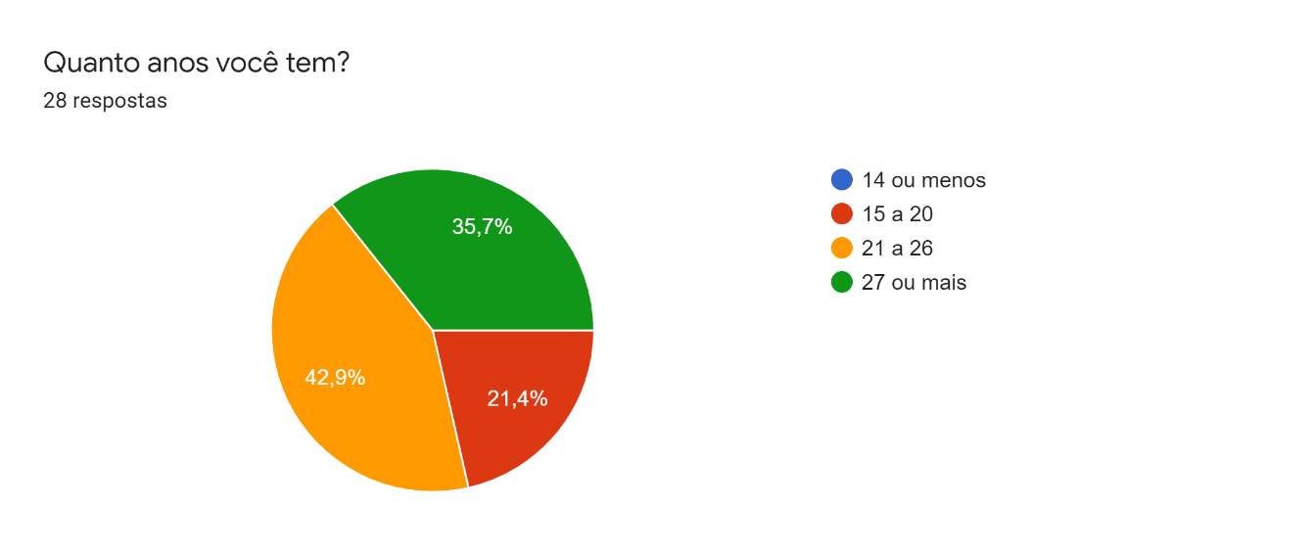

Fonte: Help Connect

**Gráfico 2**

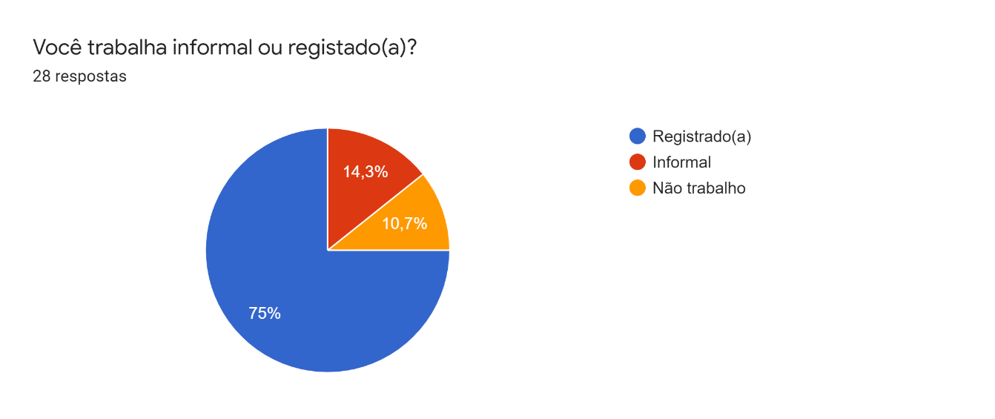

Fonte: Help Connect

**Gráfico 3**

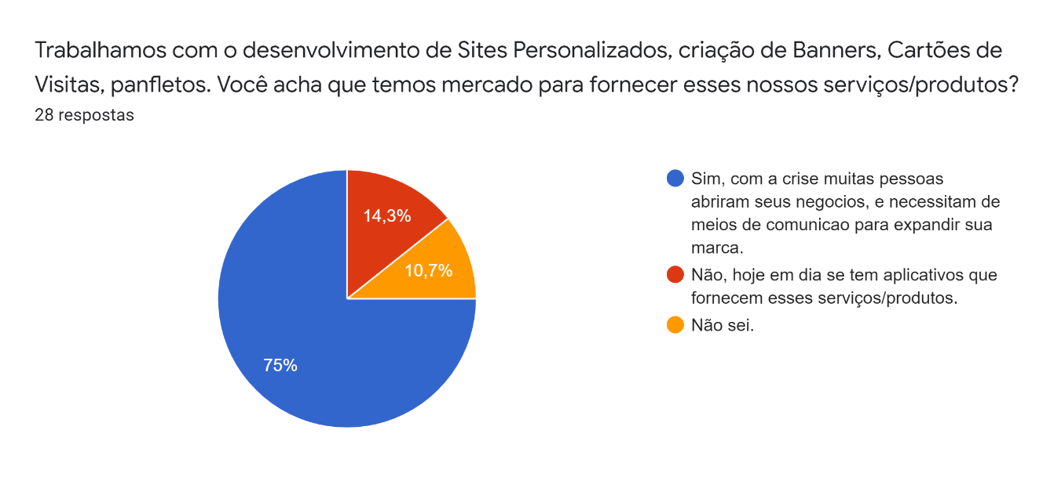

Fonte: Help Connect

**Gráfico 4**

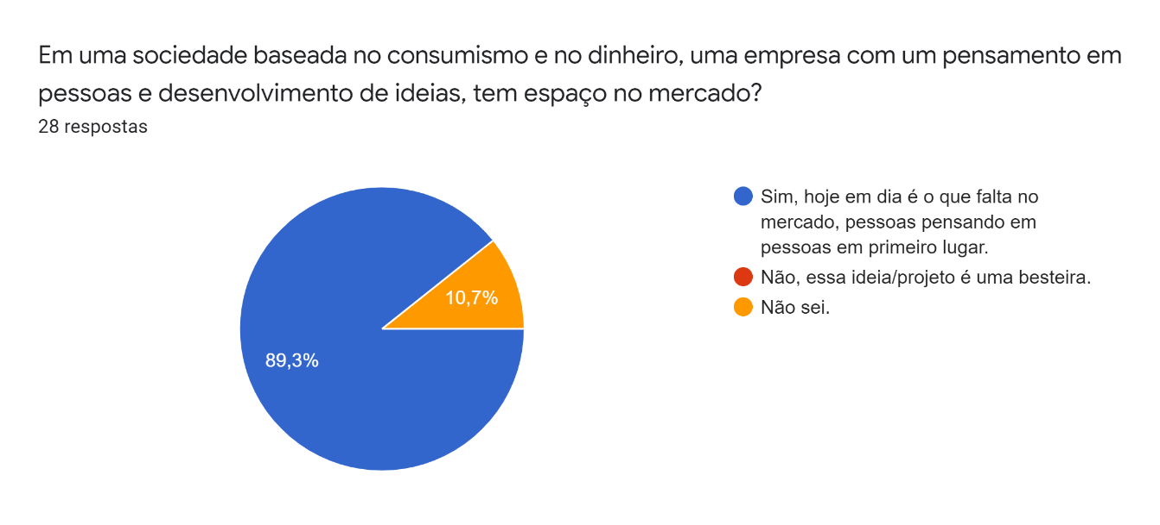

Fonte: Help Connect

* + 1. **Fornecedores**

**Adobe**

Fornecedor de licenças dos programas, Premiere, Photoshop, Ilustrator, After Effects.

<https://www.adobe.com/br/>

Prazo de entrega: O prazo de entrega é contado a partir da confirmação do pedido. Pedidos realizados até às 16h00 serão entregues em até 24 horas ou em até 2 dias úteis para pedidos realizados após este período.

Forma de pagamento: Cartão Makro; Cartão de Débito (Visa, Mastercard e Elo); Cartão de Crédito (Visa, Mastercard, Elo, Hipercard, Banescard, Sorocred e Cabal)

**Microsoft**

Fornecedor de licenças de sistema operacional Windows e Office 365

<https://www.microsoft.com/pt-br>

Prazo de entrega: O prazo de entrega é contado a partir da confirmação do pedido. Pedidos realizados até às 16h00 serão entregues em até 24 horas ou em até 2 dias úteis para pedidos realizados após este período.

Forma de pagamento: Cartão Makro; Cartão de Débito (Visa, Mastercard e Elo); Cartão de Crédito (Visa, Mastercard, Elo, Hipercard, Banescard, Sorocred e Cabal)

**Dell**

Fornecedor de computadores e hardwares.

<https://www.dell.com/pt-br>

Prazo de entrega: O prazo de entrega é contado a partir da confirmação do pedido. Pedidos realizados até às 16h00 serão entregues em até 24 horas ou em até 2 dias úteis para pedidos realizados após este período.

Forma de pagamento: Cartão Makro; Cartão de Débito (Visa, Mastercard e Elo); Cartão de Crédito (Visa, Mastercard, Elo, Hipercard, Banescard, Sorocred e Cabal)

* + 1. **Concorrentes**

**Grupo Ideal Trends**

Av. Engenheiro Luís Carlos Berrini, 1297 - 10º Andar - Cidade Monções, São Paulo - SP, 04571-932.

Tempo de mercado: Inaugurada no ano de 1995, hoje conta com mais de 20 empresas associadas ao grupo, cada uma com um seguimento específico.

Serviços oferecidos: Odontologia, Soluções de Embalagens Flexíveis, Marketing entre outros.

Diferencial: Uma diversidade de produtos em um mesmo local.

Pontos fortes: Variedades de opções e soluções para negócios em um mesmo local.

Pontos fracos: Estabelecimento muito pequeno, pouca visibilidade e má gestão.

**Grupo Rabbit**

Rua Turiassú, 1335 - 1º andar - Perdizes, São Paulo - SP, 05005-001

Tempo de mercado: 18 anos de atuação e mais de 1500 parceiros.

Serviços oferecidos: Gestão, Coaching, marketing, Consultoria, Assessoria Pedagógica.

* 1. **Plano de Marketing**

A Help Connect oferece aos seus clientes, um ambiente agradável onde todos poderem colocar suas ideias em prática, com um custo baixo e uma ótima qualidade no produto.

Oferecemos um atendimento de primeira mão com pessoas especializadas da área, que iram auxiliar no desenvolvimento do produto minimizado o máximo recursos desnecessários. Desenvolvendo uma solução que irá suprir 100% as necessidades do cliente.

* + 1. **Análise de macroambiente**

**Ambiente econômico**

O uso da internet visando à geração de negócios está em expansão no Brasil. Mais da metade dos pequenos negócios no Brasil têm website. O aumento ano a ano das vendas de produtos e serviços online tem impulsionado a demanda pela criação de páginas na rede. O uso de dispositivos móveis como smartphones e tablets para a realização de compras online também merece destaque, representando 21% das transações feitas em lojas virtuais.

Levando-se em conta que muitas das empresas brasileiras ainda não têm seu website e não realizam negócios online, podemos observar um mercado imenso à frente. Além disso, há espaço para a reformulação dos sites de empresas que optaram, em um primeiro momento, por projetos mais simples por conta de seu orçamento, mas não obtiveram resultados interessantes. A adaptação de websites para dispositivos móveis, como tablets e smartphones, promete aquecer o mercado nos próximos anos. (SEBRAE)

**Ambiente tecnológico**

Com o avanço tecnológico, quem não se adaptar às mudanças pode ter uma grande chance de perder espaço no mercado, ficando ultrapassado e não tendo outra opção a não ser fechar as portas. Pensando nisso, a Help Connect conta com um site próprio, onde se pode fazer pedidos, sugestões, cadastros para receber cupons de desconto, além de acompanhar os eventos e novidades relacionados à empresa.

A Help Connect, também estará disponível para seu público por meio das mídias sociais Facebook, Instagram, Whatsapp, aumentado a viabilidade e espaço dentro do mercado, pois a facilidade que estes aplicativos oferecem nos tornando mais acessíveis ao público em geral.

* + 1. **Análise S.W.O.T.**

**Forças**

* Diversidades de produtos;
* Atendimento especializado;
* Loja virtual;
* Vários meios de comunicação;
* Promoções;
* Acessibilidade.

**Fraquezas**

* Pouca experiência de mercado;
* Marca ainda pouco conhecida pelos clientes;
* Equipe reduzida.

**Oportunidades**

* Parcerias com gráficas;
* Possível retomada do crescimento econômico do país;
* Aumento da procura de serviços relacionados a Web Designer;
* Qualidade de produtos;
* Alcançar nosso público alvo com preços acessíveis em momento de crise.

**Ameaças**

* Crise do COVID-19;
* Grupo Ideal Trends;
* Surgimento de novas empresas focadas nesse ramo.
  + 1. **Perfil do cliente**

Pessoas com o objetivo de se estabelecem como empresa, fugindo da crise. Optaram por abrir seu próprio negócio, buscando a estabilidade financeira e poder planejar sua própria rotina. Muitas vezes sem condições de bancar uma divulgação agressiva para expandir sua marca. Buscamos esse tipo de público, auxiliando e dando o suporte necessários na divulgação e expansão dessas pequenas marcas.

* + 1. **Identidade da empresa**

**Nome:** Help Connect

Nome escolhido devido a ideia intrínseca em nossa empresa, proporcionado auxílio a empresas conectando-as nas mídias sociais, e expandindo sua visualização no meio digital.

**Logomarca:**

**Slogan:** Todos juntos no meio digital.

* + 1. **Mix de Marketing**
       1. **Produto**

Os produtos / serviços disponibilizados em nosso portifólio, são desenvolvidos sobre demanda. O cliente nos traz a ideia, e desenvolvemos em cima do projeto. Contamos também com um sistema de produtos pré-definidos, ao escolher essa opção, além do preço a adequação do sistema se torna muito mais rápida.

**Pacotes – Sites Personalizados**

* Conta com um site personalizado, feito sobre demanda e com hospedagem gratuita (incluso no pacote premium).
* Conta com um site personalizado, feito sobre demanda e com hospedagem paga.

**Pacotes – Sites Pré-definidos**

* Conta com um site pré-definido, onde serão feitos os ajustes necessários para se adequar ao cliente e conta com uma hospedagem gratuita (incluso no pacote).

**Pacote – Cartões de Visita**

* Desenvolvimento de cartões de visitas sobre medida.

**Pacote – Banners**

* Desenvolvimento de banners sobre medida.

**Serviços**

* Desenvolvimento de sites, cartões de visitas, banners e afins;
* Possibilidade de desenvolver sites com base na ideia do cliente;
* Venda de hospedagens;
* Consultoria especializada na área;
* Canal direto com o cliente.

* + - 1. **Praça**

Av. Miguel Frias e Vasconcelos, 1200 - Jaguaré

A Help Connect optou pelo local, devido ao baixo custo para nossa empresa gerenciando a empresa virtualmente e tendo como sede minha casa.

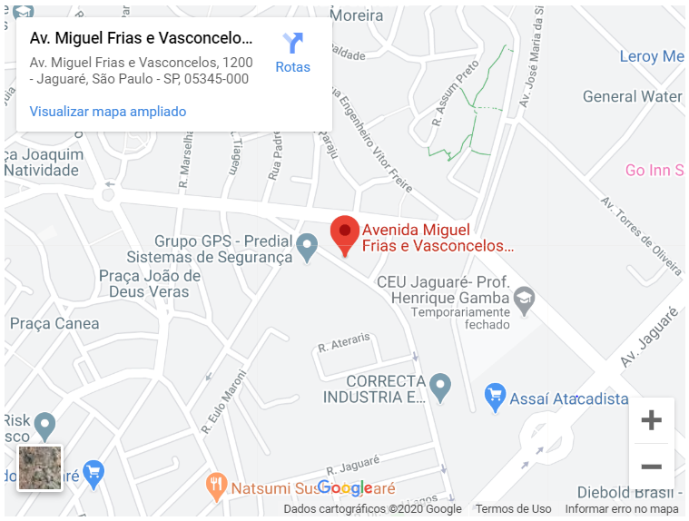

* + - 1. **Promoção**

Contamos com uma variedade de pacotes, em nossas mídias sociais iremos disponibilizar promoções com a intenção de fidelizar nossos clientes e atingir possíveis clientes.

**Site**

Através de nosso site, as pessoas podem ter uma ideia de como e a forma de nosso trabalho, e acessar trabalhos já desenvolvidos anteriormente. Assim tendo margem para poder ter uma tomada de decisão mais segura. Além de contarmos com um espaço reservado, para que os clientes possam tirar suas dúvidas, e fazer um orçamento sem compromisso com um de nossos analistas.

Para facilitar a navegação de quem acessa o site, haverá um Menu inicial com os seguintes itens:

* Início;
* Layouts (Repositórios de Layouts);
* Sobre (Missão, Visão, Valores);
* Contatos (Instagram, Facebook, WhatsApp).

Além desse menu principal, ao rolar a página serão apresentadas para o internauta opções de acesso para navegar no site como:

* Como uma introdução de nossa empresa;
* Layouts desenvolvidos;
* E um campo reservado ao fim da página de fale conosco.

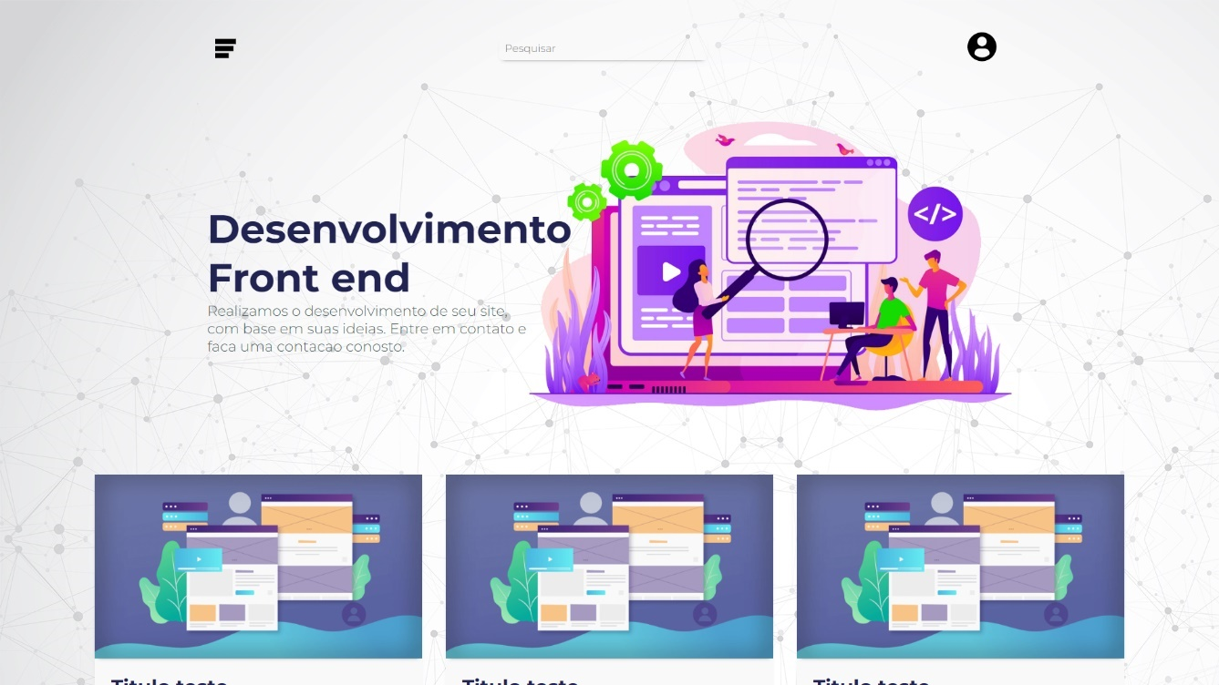

<https://affectionate-jennings-a23e23.netlify.app/>

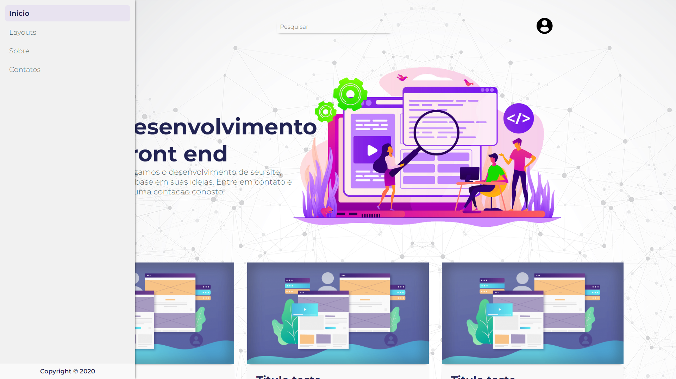

Fonte: Help Connect

**Facebook**

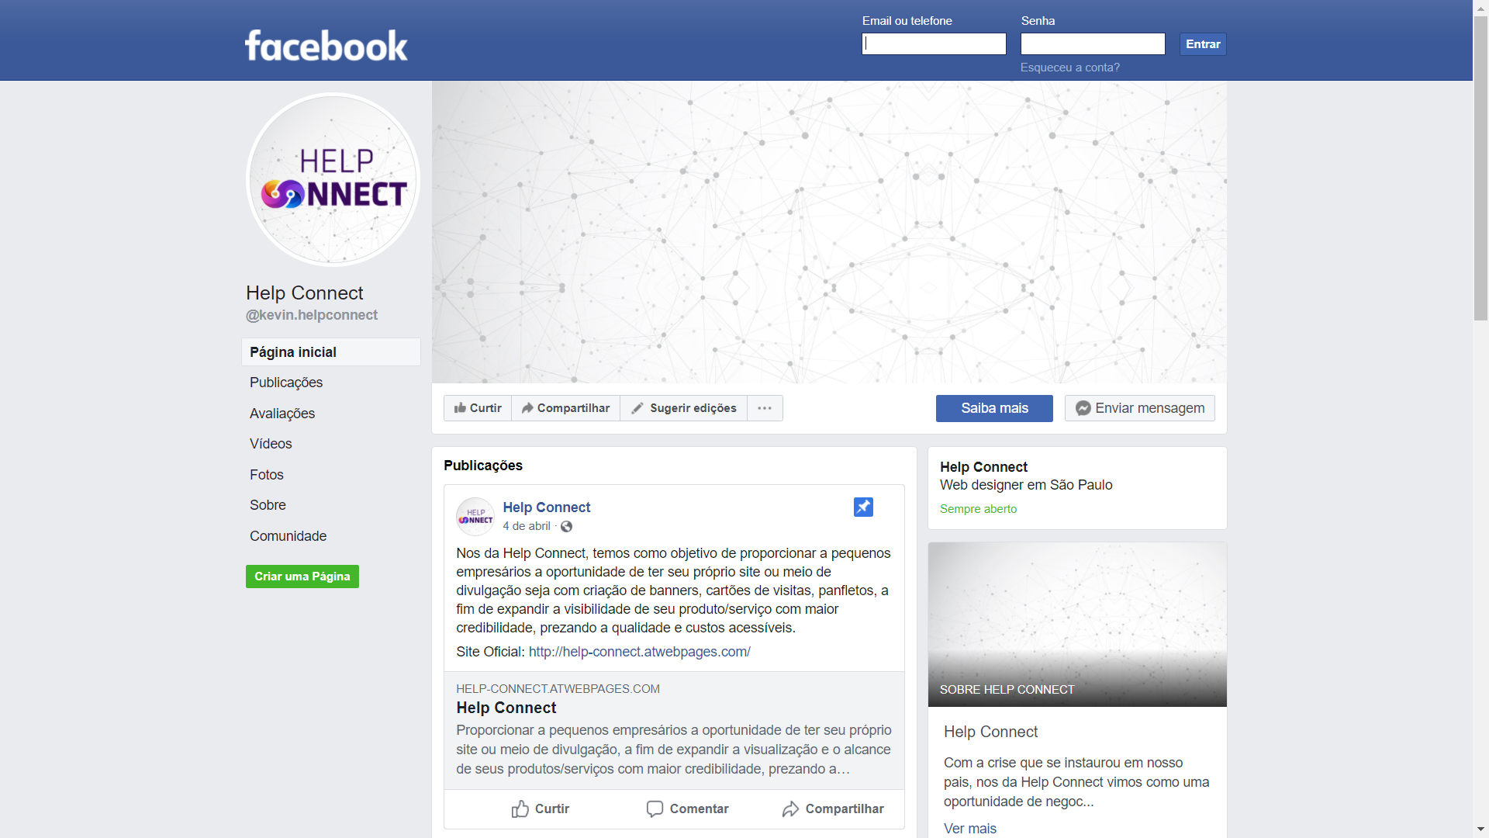

https://www.facebook.com/kevin.helpconnect

**Instagram**

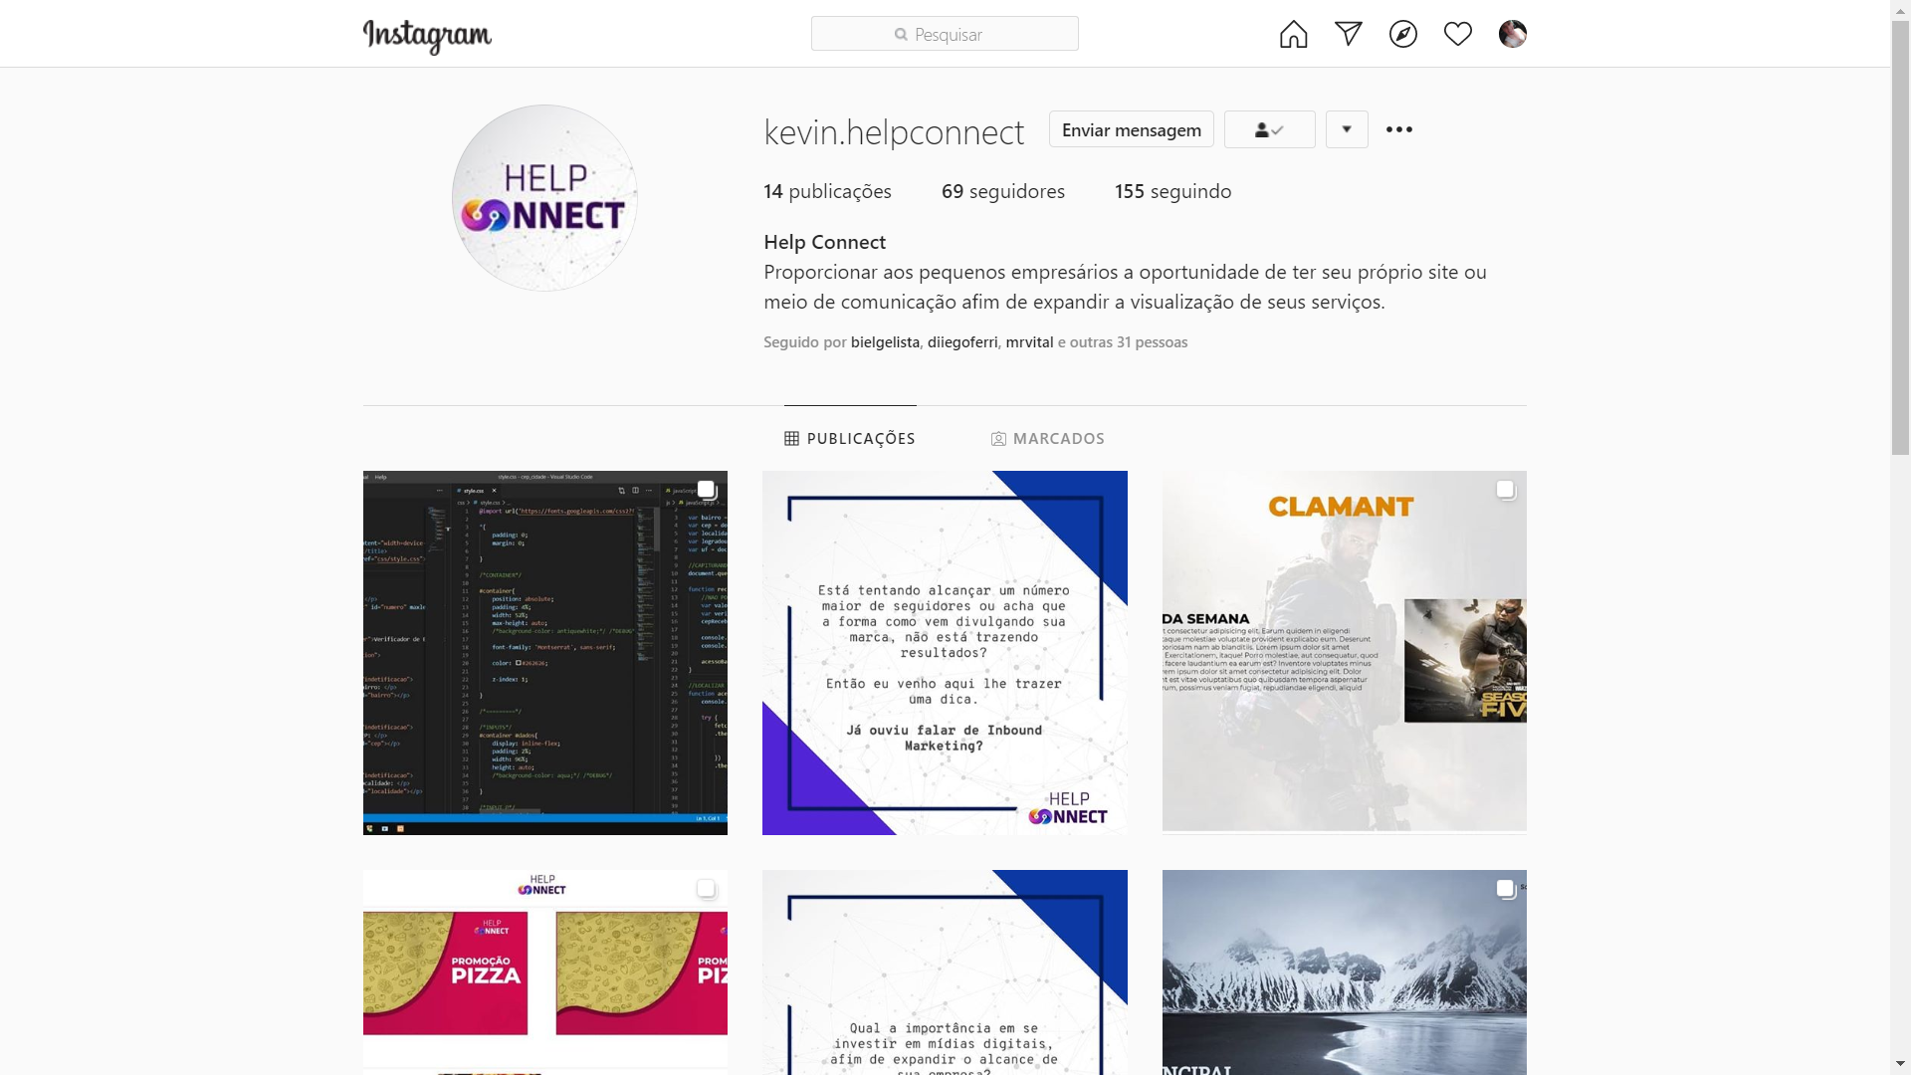

<https://www.instagram.com/kevin.helpconnect/>

1. **CONSIDERAÇÕES FINAIS**

De acordo com os estudos realizados neste trabalho de pesquisa, levando em consideração as pesquisas bibliográficas e de campo; as análises de concorrentes; conclui-se que o projeto é viável, pois de acordo com as informações obtidas, o projeto tem uma grande margem para crescer, mesmo com custos baixos a parcela do mercado que irá solicitar nossos serviços será enorme, assim nos fornecendo um retorno expressivo, não pelo preço e sim pala demanda.

**REFERÊNCIAS**

BUENO, Jefferson Reis. **O que é Empreendedorismo.** Disponível em: <https://blog.sebrae-sc.com.br/o-que-e-empreendedorismo/>.

DIAS, Elisângela. **Empreendedorismo.** Disponível em: <https://www.dicionariofinanceiro.com/empreendedorismo/>.

GONÇALVES, Vinicius. **O que é Empreendedorismo.** Disponível em: <https://novonegocio.com.br/empreendedorismo/o-que-e-empreendedorismo/>.

GONÇALVES, Vinicius. **O que é um plano de negócios.** Disponível em: <https://novonegocio.com.br/empreende/o-que-e-um-plano-de-negocios/>.

PONTES, Elivelton. **O que é Empreendedorismo.** Disponível em: <https://eadbox.com/o-que-e-empreendedorismo/>.

PORTAL EDUCAÇÃO. **O que é administração**. Disponível em: <https://www.portaleducacao.com.br/conteudo/artigos/administracao/o-que-e-administracao/71824>.

RECEITA FEDERAL DO BRASIL. **Simples Nacional**. Disponível em: <http://www8.receita.fazenda.gov.br>.

ROSA, Cláudio Afrânio. **Como elaborar um plano de negócio**. Brasília: Sebrae, 2007. 120 p.

PACHECO, Marconi. **A Evolução do Designer Digital** <<https://pt.slideshare.net/marconidesenhos/evoluo-do-design-digital>>

CRISTIAN, Liute. **História do design**

<<https://clubedodesign.com/2016/infografico-historia-do-design/>>

**APÊNDICE A**

Quantos anos você tem?

14 ou menos ( ). 15 a 20 ( ). 21 a 26 ( ). 27 ou mais ( ).

Você trabalha informal ou registrado?

Registrado ( ). Informal ( ). Não trabalho ( ).

Trabalhamos com o desenvolvimento de Sites Personalizados, criação de Banners, Cartões de Visitas, Panfletos. Você acha que temos mercado para fornecer esses nossos serviços / produtos?

Sim, com a crise muitas pessoas abriram seus negócios, e necessitam de meios de comunicação para expandir sua marca ( ). Não, hoje em dia se tem aplicativos que fornecem esses serviços / produtos ( ). Não sei ( ).

Em uma sociedade baseada no consumismo e no dinheiro, uma empresa com um pesando em pessoas e desenvolvimento de ideias, tem espaço no mercado?

Sim, hoje em dia e o que falta no mercado, pessoas pensando em pessoas em primeiro lugar ( ). Não, essa ideias / projeto e uma besteira ( ). Não sei ( ).